Meki留言板运行结果展示

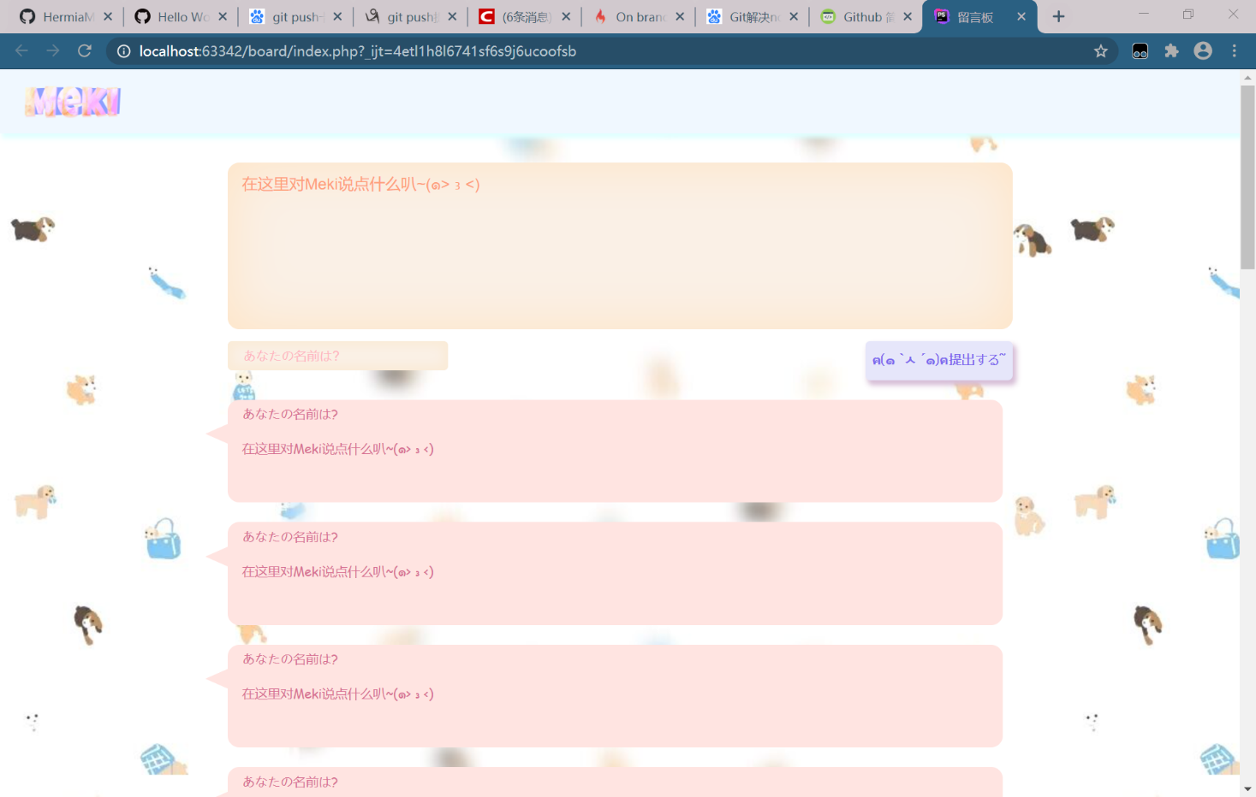

·鼠标点击文本框时，预设文字会消失，点击文本框外会恢复。

·鼠标移向提交按钮时，按钮会变色。

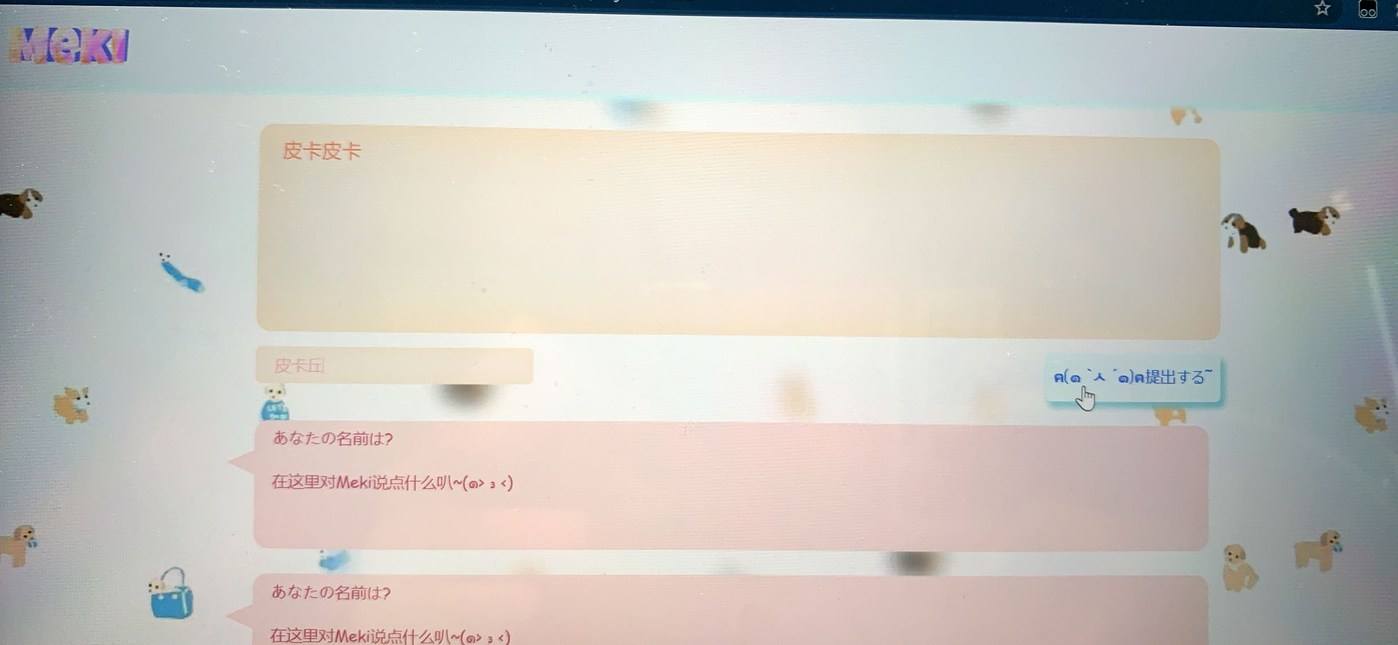

·点击提交按钮后，会跳转到收款码界面（有动画效果），七秒钟后跳回首页。

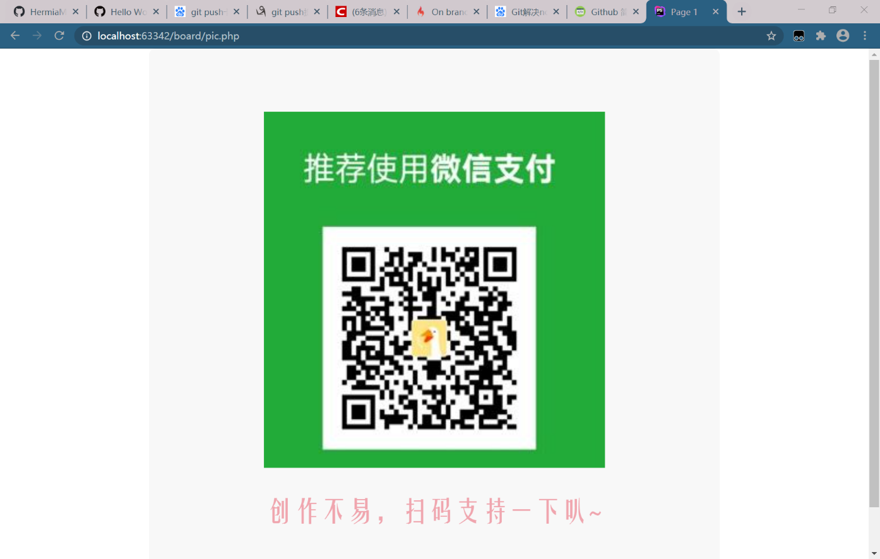

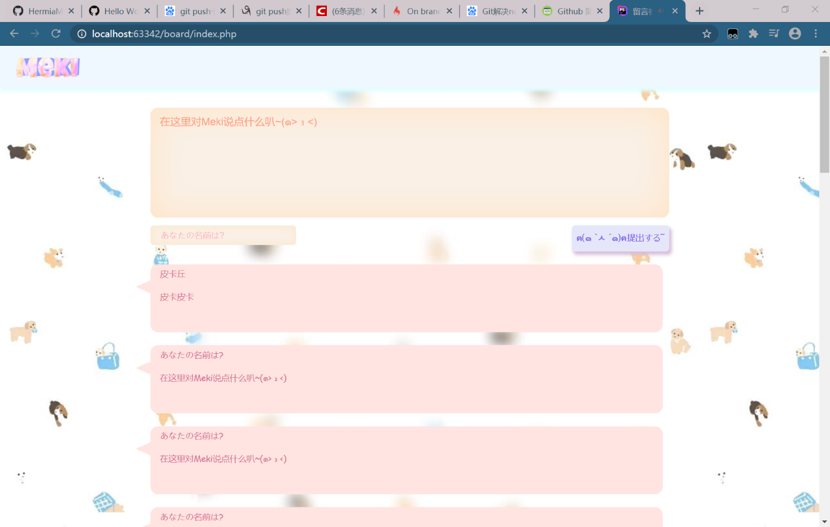

·若用chrome之外的浏览器进入，会一进入就循环播放音乐。

·若是chrome，则提交完成跳回首页后会自动循环播放音乐。

